MAPS種子教師 課堂實踐紀錄
年段 | 五下 | 版本 | 南一 |  | 課次名稱 | 第七課  魔術師爸爸
提問設計
預備題：自主預習，運用上課之前，將方框內的武功預備好
字詞重點： 多音字:渾-- 渾( )身、渾( )沌、
任-- 任( )性 、任( )先生
因材網 寫作：6-Ⅲ-6-05-02 文體[五]/詩歌(童詩、兒歌、古典詩歌)

暖身題起手式:呼喚沉睡的記憶，連結舊經驗
1. 讀一讀 ，並回答下列方框左側問題
星期天父親也是一樣清晨即起,  在灰黯的寒冷中穿上衣服,  然後用平日風霜中做粗活  而龜裂疼痛的雙手  將餘火挑亮。沒人謝過他。  煤爐火苗跳動，發出咕嚕聲，  父親靜靜地工作，不發一語。。  等屋內暖和,他就呼喚,  於是我徐徐起身更衣,  父愛的溫暖，我卻沒感受。  漠然對他說話  他已驅走了寒意  也擦亮了我的好鞋。  我何曾理解，何曾理解  愛心嚴峻而孤寂的責任?  那些冬日的早晨  羅伯特·海登（Robert Hayden） | 通常從題目判定文體只能「推估」，不是絕對的。因此，必須再閱讀文本內容才能確認是哪種文體。  1..文本因表達的方式不同，而有不同的文體呈現。其中詩歌屬於  □散文體 韻文體  3、詩歌通常會以( )的形式出現。句子呈現較為精煉。  4.詩歌（ 可以 ， 不可以 ）用標點符號，常用( )的方式來分段。  5.詩歌的涵義可以從題目和詩句內容來了解。請問下列何者是這首詩的涵義？  □星期天早上 □父愛和關懷  寒冷的清晨 □父親的工作  6.作者從哪些日常來表達父親對自己的愛？用藍筆畫底線  7.用紅筆圈出詩中對比的地方  參考：因材網6-Ⅲ-6-05-02 文體[五]/詩歌學習單
2.運用有感情的讀出課文的節奏及韻律。(s學習吧~朗讀)
3. <<魔術師爸爸>>押一ㄢ韻，在課文中找出押韻的字。
3. 詩中第一段說爸爸離開了，這個離開可能指什麼意思? ( )
4.運用老師讀心卡圈出每一段呼應情緒) 。這首詩分為( )段，第( )段
讀起來讓人感受作者的孤單與難過。完成習作第二大題
(T將讀心卡PDF檔推送給學生，或打開學習吧使用書本畫記)

【基礎題】
這一篇詩歌，老師以意義分成四大段，並為每一段下標題，但標題次序被打亂，請將以下的標題放入適當的位置。(SS)
孩子的失落、孩子的發現、愛的魔法、四季的魔術
Q0 | 意義段 | 一 | 二 | 三 | 四
 | 自然段 | 1 | 2-5 | 6 | 7
 | 標題
1.爸爸離開後，孩子有什麼發現？
2.在這首詩中，作者巧妙用了日常時常見到的景物及事物來抒發對爸爸的思念及情感，這是隱喻的寫作手法，都在表述爸爸一直都陪在孩子的身邊。請找出四季中，孩子發現爸爸變成什麼景物？他又是如何默默陪伴孩子？
3.作者在前幾段以景物表達父親的叮嚀與陪伴無所不在，而這一段卻表達感受到爸爸不在的失落，是寫作方法「起承轉合」中很重要的轉折，用來進行「有」、「無」的對比，凸顯爸爸「在」與「不在」的差別。請問作者是從哪幾個景物的不見來呈現父親的不在。
4.最後一段，孩子仍相信爸爸沒有不見，孩子說爸爸變成什麼？她又是怎樣感受爸爸愛的存在？

【挑戰題】：
1.聆聽 與父親共舞https://www.youtube.com/watch?v=FHbTHR8As1w
比較這首歌與<<魔術師爸爸>>的異同。運用維恩圖畫在提問單背後→→
2. 作者為什麼要安排四季不同的景物與事件來說明爸爸是魔術師?

3. 作者為什麼要挑選可愛的小花、魁梧的樹、絢麗多姿的葉子、火鍋上的煙來分別代表對爸爸的思念，說看看作者挑選的理由。(配合加油小站爸爸的魔術)

4.第六段是「爸爸不在」的情節轉折，運用ㄞ來轉韻，作者為什麼要這麼安排？

5.為什麼作者會覺得眼淚是爸爸變的?眼淚與爸爸有什麼相關聯?(從眼淚特質思考)


6 閱讀習作第四大題，想一想編輯者為什麼要在習作安排<<當你不再看見我的時候>>(可搭配學習吧~影音素材化為千風)

7.作者不直接表達自己的思念之情，而以景物來抒發情感，我們稱作「間接抒情」，請閱讀<<飛翔的雲雀>>，找看看張曼娟老師用什麼景物來比喻自己的心情。

學生表現紀錄(提問單照片/課堂照片/學生作品照片)
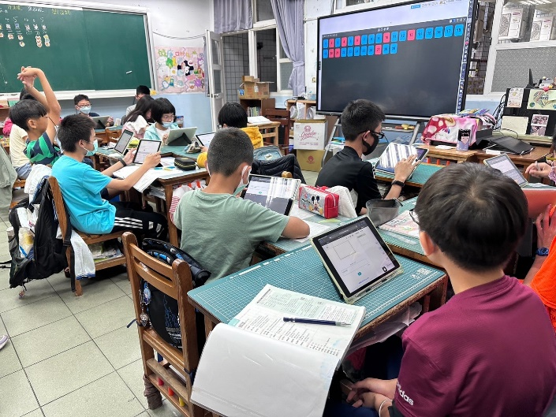 |  |  |  | 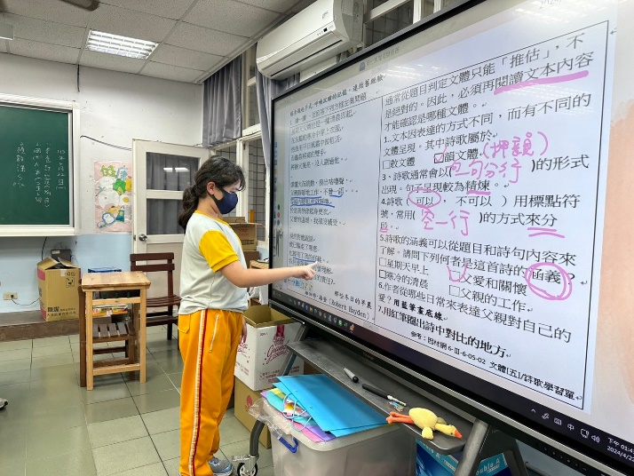
學生使用平板回答預備題 |  |  |  | 學生上台畫出暖身題答案
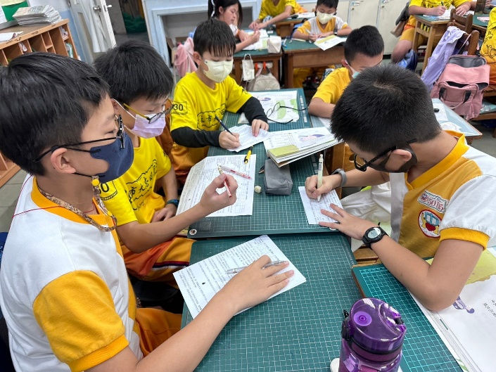 |  |  |  | 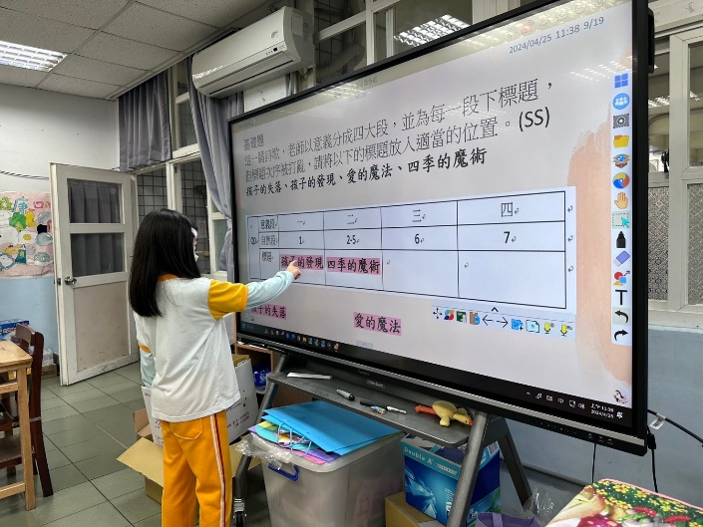
學生根據課文討論基礎題Q0 |  |  |  | 學生上台回答基礎題Q0
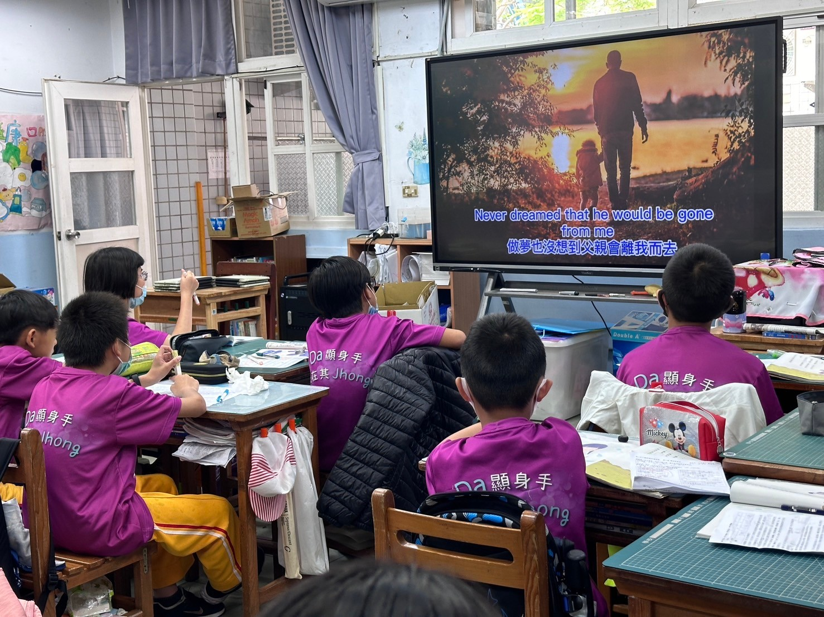 |  |  |  | 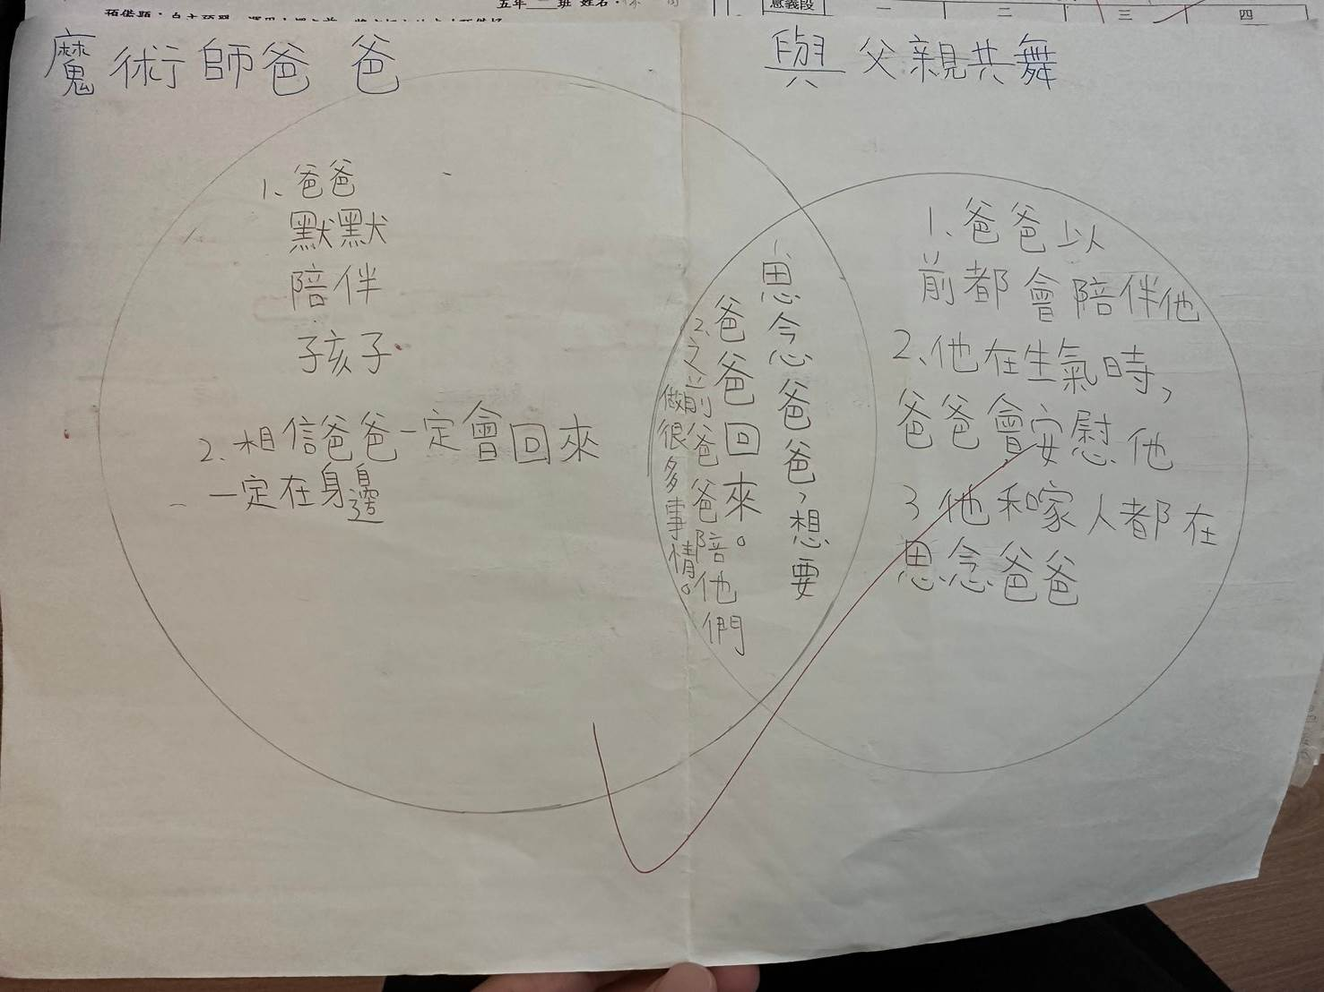
學生觀看[與父親共舞]MV |  |  |  | [魔術師爸爸]VS[與父親共舞]韋恩圖
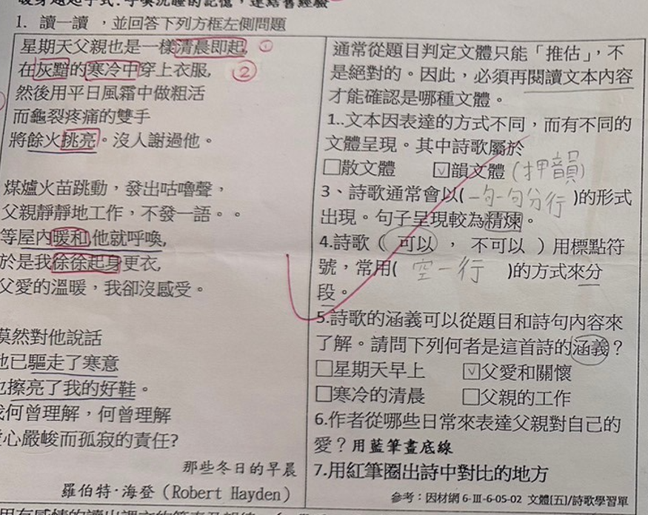
結合英文詩歌來認識韻文體格式
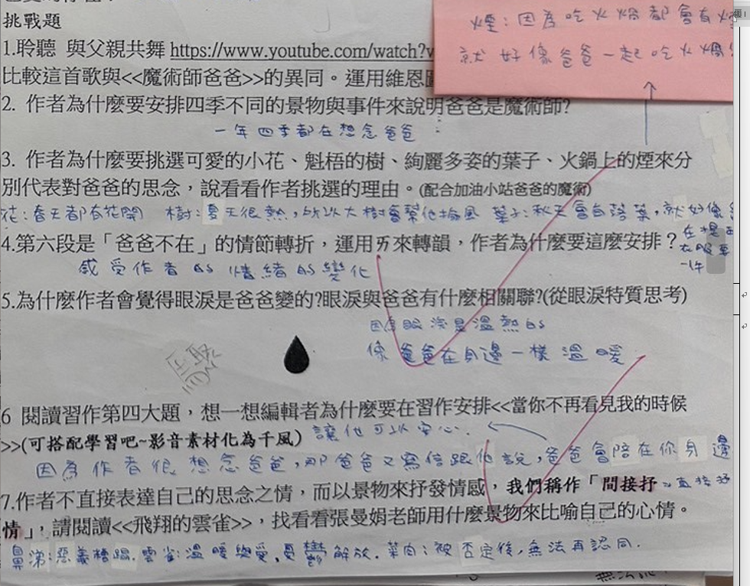
挑戰題部分-學生認真書寫上課的重點與討論結果
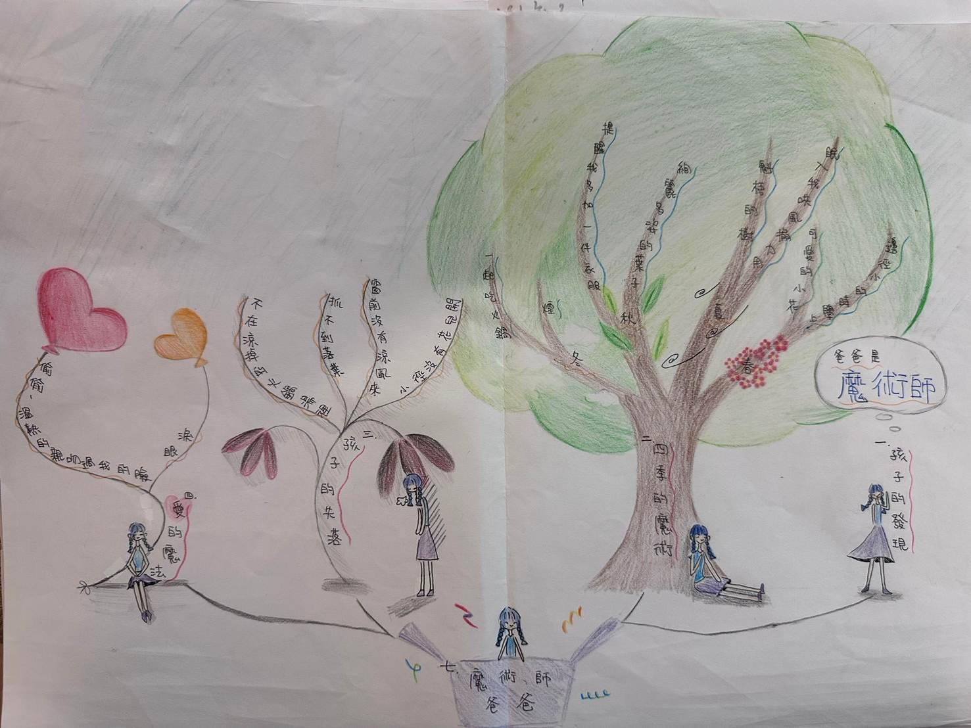
學生心智圖：由右而左，分別展現詩歌中作者的心情變化；大樹展現出作者認為爸爸無時無刻還是陪在身邊的開心，枯萎的樹展現了作者的難過與無助。
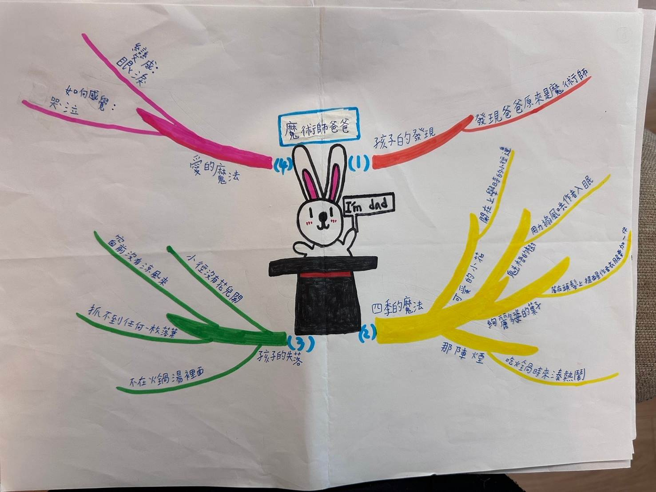
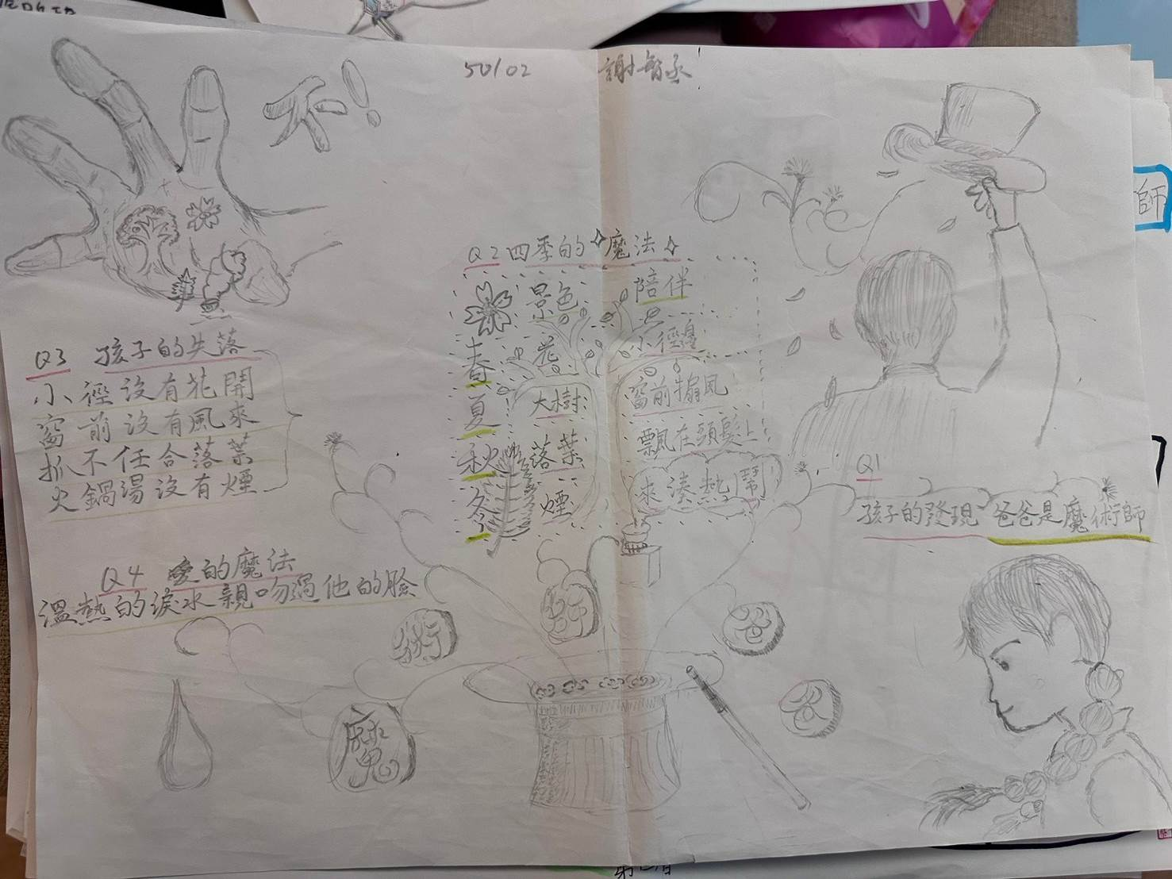
學生心智圖：魔術師爸爸的背影與作者的側臉相對，再配上擋住一切的手，彷彿看見了那心中的痛與哀傷。
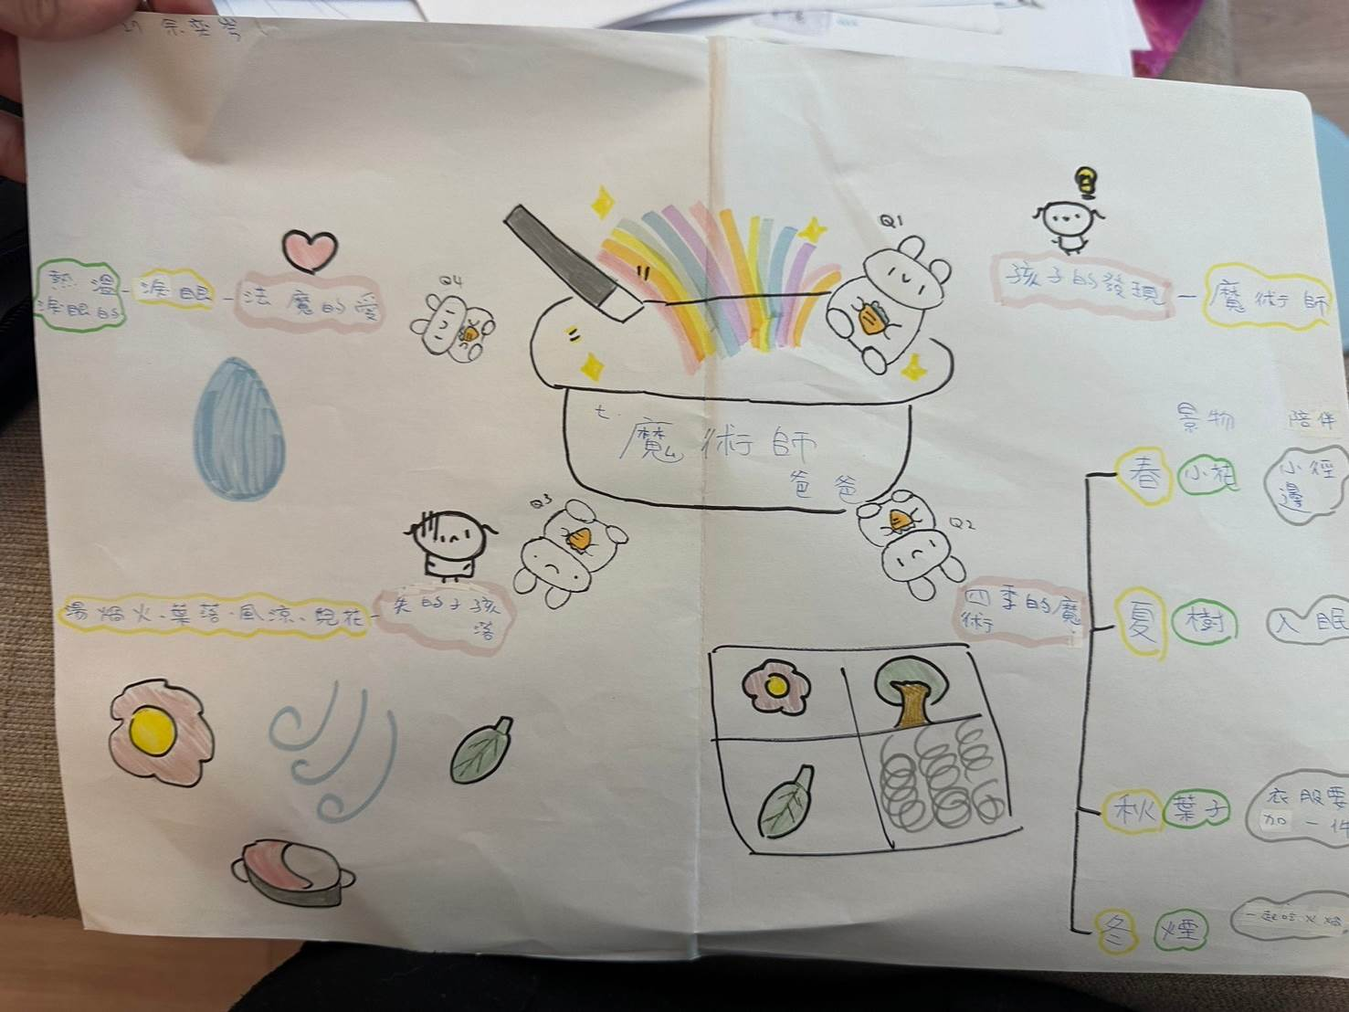
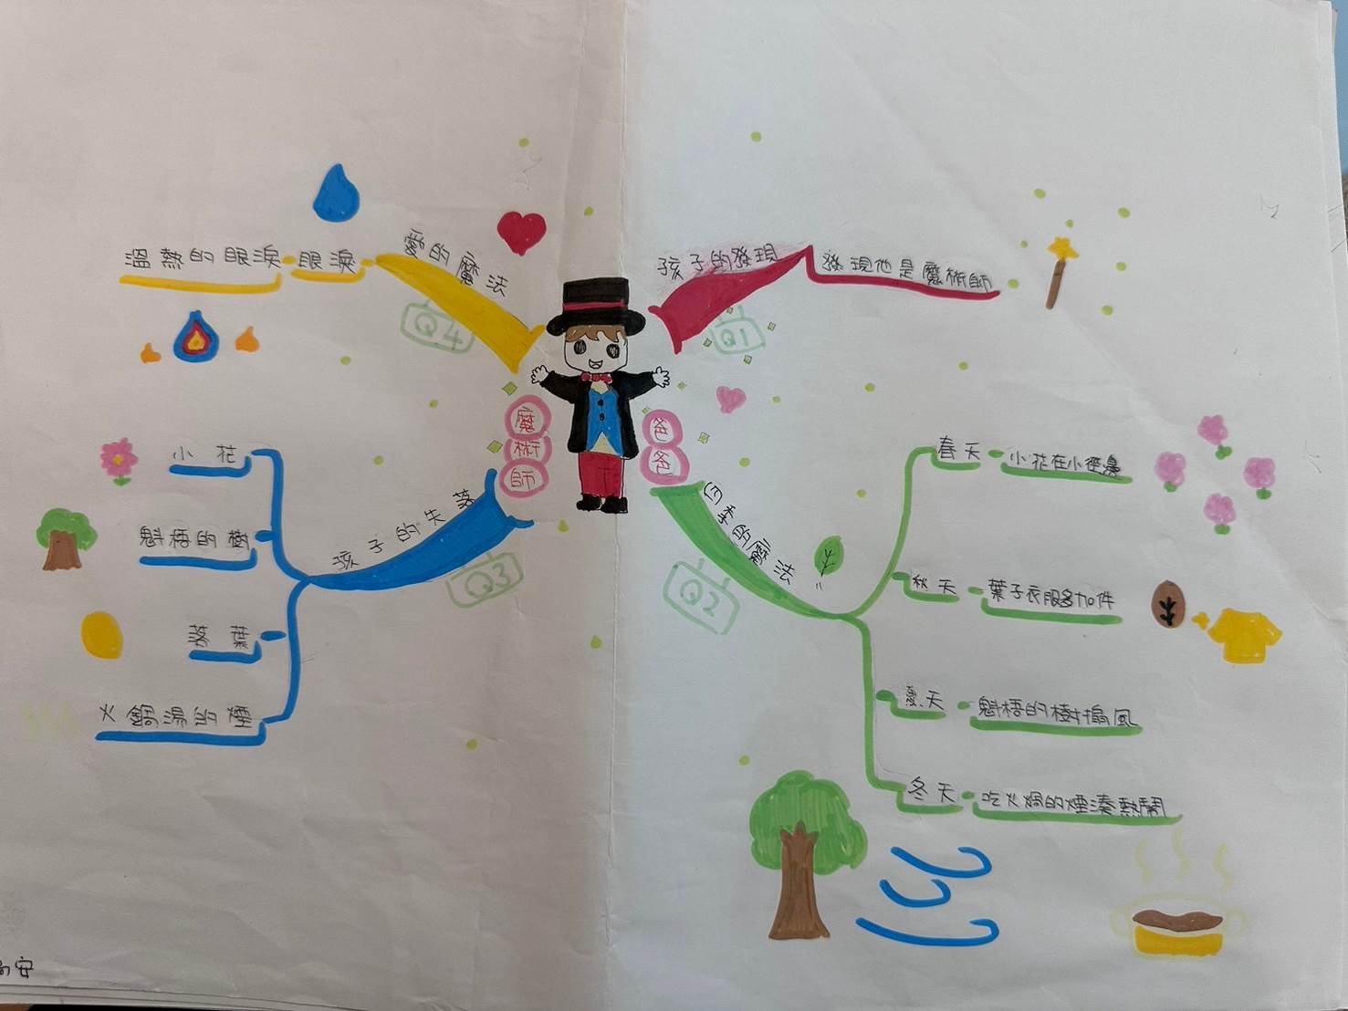
學生作品
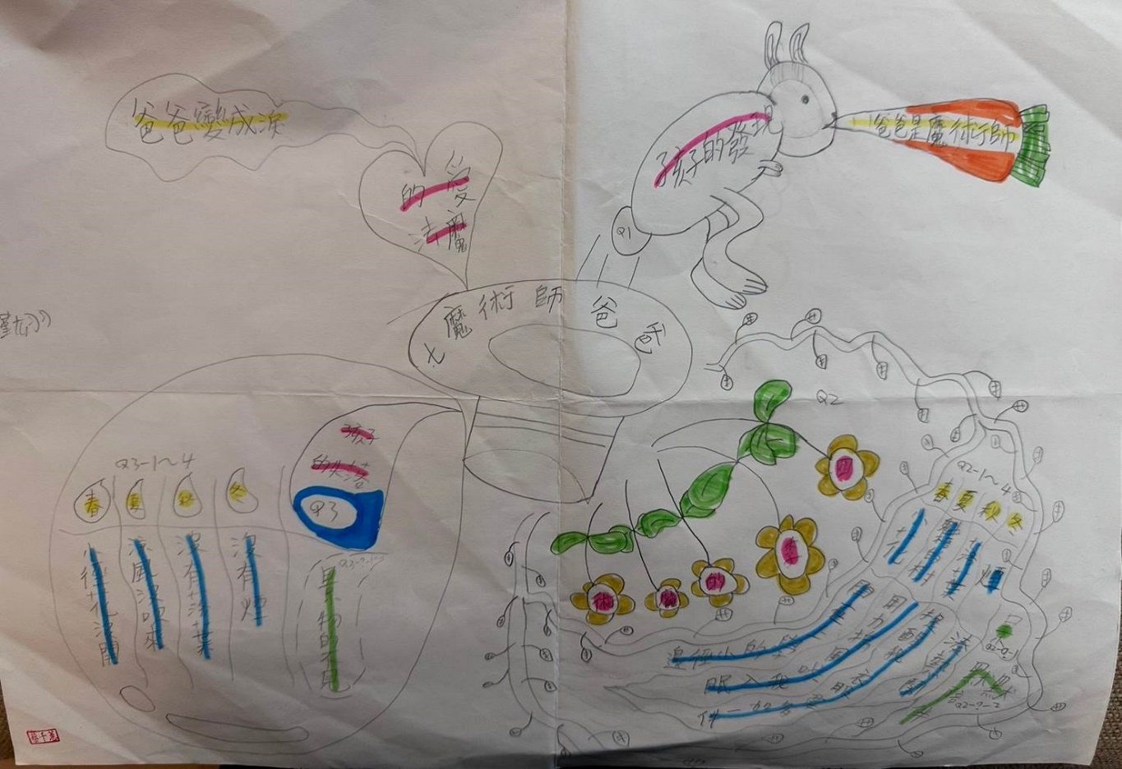
學生作品
教師課堂省思
暖身題
透過因材網對詩歌的介紹來喚醒學生對詩歌的印象，很好進入後面的課程引導，但因為利用早自習讓學生使用平板自主預習，會發生田徑隊或集訓隊的同學沒有辦法課前做到；或是可以將預習變成回家作業，又怕增加學生負擔，還會有用電腦查資料的不方便性。
這首補充的詩，講的是父愛與關懷，其中除了要連結新詩的格式外，也要引導孩子們看詩句描述外，去思考詩歌精煉的語句中所藏有的涵義，所以有跟學生們討論父母的愛無所不在的出現在我們生活周遭，只差在我們有沒有感受到、注意到。且在這一題的討論就可以看見學生們語文程度的落差，有人可以迅速讀完、寫完、完成，也有人連題目所說都看不懂，導致亂圈選答案。

基礎題
這一課重點在隱喻法，借物抒情，所以設計者利用提問單將概念交給學生，老師在提及相關概念時就可以比較輕鬆了！再配合著課文內容，會發現原來隱喻法一點都不難教。所以可以知道，有時候就需要老師多做一點點，不論是給生活經驗、給實際案例，這都可以讓學生在學習上更為順利。
雖然新詩內容比較少，但對於背景知識不足的學生來說，就很容易看不到門道，只能湊熱鬧，因此每一句我們都有停下來細細咀嚼與玩味，如果沒有課業壓力的話，這一課似乎可以跟第六課［佐賀的超級阿嬤］做結合，從作者的角度來想像並試寫一篇［我的魔術師老爸］。

挑戰題
本課［魔術師爸爸］這首詩，主要在說父親離世後，作者才發現原來爸爸是個魔術師，變成小花、大樹、落葉或火鍋的煙，無時無刻存在在家人身邊，其中一段轉折表示偶爾還是會有找不到父親蹤影而落淚的時光，最後才發現爸爸其實變成眼角的那滴眼淚陪著他；而［與父親共舞］這一首歌，主要是在說父親過世之後，很想念跟父親跳舞的時光，如果還能回到跳舞的那一天，希望那一天會是永恆，並且祈禱上天給予媽媽再與父親共舞的機會，因為他是她，也是我最深愛的人。
以上兩個素材的共同點：父親離世、想念父親。差異點：直接或間接抒情、懷念父親的方式。因此請學生聽歌之後書寫兩個素材的維恩圖。這部分，我第一次給學生聽歌的時候，完全沒有告知要畫維恩圖，這樣的目的是希望學生們第一次閱覽時可以是全心全意投入。告知要畫維恩圖之後，當然會聽見學生鬼哭神號說不記得了，所以這時我會請他們先畫好兩個有交集的圓，再放第二次的ＭＶ，這次學生們可以邊看邊聽邊紀錄，這時就可以看見所有的學生都非常專心做筆記。
挑戰題第六題是配合習作［當你不再看見我的時候］，這首詩的角度是從離世的爸爸出發，去假設如果離開人間的爸爸可以說話的話，他會告訴孩子們那些話？我覺得跟課文內容相輔相成，可以撫慰到單親孩子幼小的心靈。

心智圖
相較於其他課，這一課的心智圖較簡單，因此我利用一點空檔時間給他們看了網路上比較好的心智圖照片，並要求學生這一次寫之前，先構思心智圖會怎麼設計、怎麼放位置、甚至如何呈現；因此這次的心智圖很多都比之前看起來更豐富美觀（雖然這不是最重要的！）但我也很感動有同學能利用心智圖展現出作者的情緒改變，或有人平常都不畫圖，這次終於有所改變。

※每月五號前上傳前一月課堂實踐歷程到雲端個人檔案夾
※檔案名稱：姓名+月份課堂實踐歷程，例：王大叔九月份課堂實踐歷程

